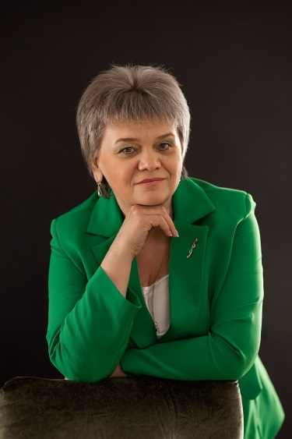
Чтобы человеку уверенно идти по жизни, в его руках должен быть компас. Дома этим компасом будет семья, за его пределами друзья, в работе - наставник – человек, который приведет тебя из темноты незнания к знанию. Для меня таким профессиональным ориентиром стала Ракосеева Светлана Владимировна.
Именно с её помощью я начала постигать тактику прохождения «лесного массива» завучества. Мой наставник дорог мне не потому, что в нужное время покажет верное направление, а потому что чувствует, когда я готова к тому, чтобы идти в этом направлении. Если готовности нет, значит Светлана Владимировна попросит остановиться и посмотреть по сторонам. Поддержит, поможет собраться, подставит плечо. Мне повезло с наставником, Ваш опыт не оценим. Вы замечательный человек и профессионал своего дела. Спасибо Вам огромное!!!

Зиновьева С.В.

#ГодПедагогаНаставника #ГПН_2023 #Амурскаяобласть

